
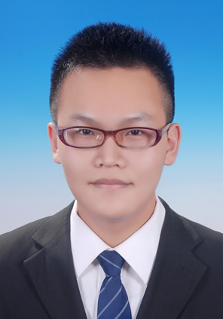
张玉潇
◆基本情况：
联系方式： 158-2701-8523（手机）
电子邮件： 15827018523@163.com
政治面貌： 共青团员
联系地址： 武汉市洪山区政院路1号中南财经政法大学中区公寓3＃512（430073）
◆教育背景：
2014.09-今 中南财经政法大学 计算机科学与技术专业
◆获奖经历节选：
2016.04 “大学生创新创业计划”国家级重点立项
2016.03 “博文杯”校级一般立项
2016.05 校级优秀共青团员
2016.10 三等人民奖学金
◆项目开发：
1.基于轨迹线划分相似性度量的拼车算法 (获国家级重点立项)
2016.03~ 基于改进的带有时间约束的Hausdroff距离，通过转向点轨迹线动态分析两条轨迹各子轨迹之间的
2016.04 Hausdroff距离，判断目标轨迹和当前轨迹的拟合程度，选出最佳的拼车匹配方案。实验结果表明，相较于传统MCT算法，改进算法匹配的质量更高。最终成果《Carpool Algorithm Based on Similarity Measure of Partition Trajectory Line》以论文形式投递ICMSEA2017。
2.中南财经政法大学离退休人员工作部数据处理平台开发 （负责后台和数据库方面）
2015.12~ 基于LAMP集成环境和MVC框架进行网站开发，利用HTML+CSS+JS等技术搭建网站，并利用PHP
2016.05 +MYSQL+Apache技术进行后台数据的相关处理。主要功能有权限设置、数据录入、高级检索、报表打印、活动报名、福利发放、主页验证登陆、生日提醒等功能，减少工作部工作人员工作量。系统现已经通过测试，投入使用。
3.基于决策树的个性化专车服务优化模型—以Uber为例 （获校级一般立项）
2016.01~ 基于决策树模型，通过调查问卷和访谈的方式收集Uber司机和乘客包括年龄、经济状况以及对Uber个
2016.02 性化专车服务接受程度等在内的相关数据，筛选出候选属性，建立司机-乘客个性化专车服务决策树。实
验结果表明：乘客年龄和经济状况，司机年龄和好评度为决定性高的属性，因此得出Uber推行个性化专车服务在不同类别的乘客和司机之间的可行性。
4.基于J2EE的专家成果管理系统 （负责人）
2016.09~ 基于MVC框架，利用JSP+MySQL+Servlet等技术进行网站开发，通过建立专家成果数据库，连接专家
2016.11 系统管理员和用户，实现对专家相关成果的上传、整理、浏览、查询和下载等功能，方便对专家成果的
管理以及方便用户对专家相关成果的收集和了解。
5.基于语音识别技术的会议助手APP开发 （项目成员）
2017.05~ 通过Android+JDBC+Servlet等技术进行开发，针对中小创企业团队沟通需求开发基于语音识别的会议助
手，实现在线预约会议、在线语音会议、语音识别、语音转文本记录存储、会议记录等功能。
◆社会实践：
2016.09~ 中南财经政法大学计科1401班心理委员，协助组织过“关注心灵，拥抱健康” 等团日活动，负责编写
2017.06 “心理小贴士”等。
2015.09~ 信息与安全工程学院组织部副部长，负责院“青年马克思主义者培训班”各项事务，组织“青马班”学
2016.06 员进行小组讨论、志愿活动、社会实践等活动。
2015.09~ 校文澜网络技术部副部长，参与文澜新闻网的建立与维护，负责前台页面美化，使用css+html语言进行
2016.06 网页编写及设计，特效制作等工作。

